**Исследовательски- творческий проект «Живое серебро Волги»**  
  
( подготовительная группа)  
  
**Автор:** Рюмина Наталья Владимировна (воспитатель высшей квалификационной категории)

**Участники:** воспитатель, родители и дети подготовительной группы.  
  
**Вид:** фронтальный, информационный, среднесрочный.  
  
**Продолжительность** 5 месяцев

**Актуальность:** Формирование экологической культуры детей в условиях ДОУ; Расширение и дополнение знаний у детей об обитателях реки Волги, чем питаются, как живут под водой;   
  
Участие детей в проекте «Живое серебро Волги» позволит максимально обогатить знания и представления о жизни рыб и обитателей моря, развить связную речь, творческие способности детей, поисковую деятельность.  
  
 **Цель:** Систематизировать, обобщить и дополнить знания детей о речных обитателях.  
  
**Задачи:**

* Сформировать представления детей о жизни моря реки его обитателях; познакомить с миром рыб: чем питаются, где живут, какие растения и животные их окружают.
* Развивать память, речь, наблюдательность, кругозор, логическое мышление, интерес к познанию окружающего мира.
* Учить применять полученные знания в разных видах деятельности.
* Побуждать обращаться к взрослым с вопросами, суждениями, высказываниями, к речевому общению друг с другом.
* Активизировать совместную деятельность родителей и детей по внедрению проекта.

**Интеграция образовательных областей:** чтение художественной литературы, познание, коммуникация, художественное творчество, социализация, физическая культура.  
  
**Предполагаемый результат:**

1. сформированы представления об обитателях реки , их строении, среде обитания, внешнем виде;
2. Вовлечены родители к участию в проектной деятельности;
3. Реализованы потребности детей в продуктивных видах деятельности;

**1. Этап Подготовительный**  
  
1) Включение родителей на родительском собрании в проектную деятельность;  
  
Цель: приобщение родителей к участию в проекте.  
  
2) Провести диагностику среди родителей по теме проекта.  
  
Цель: выявить знания и представления об обитателях реки - Что знают? Что хотели бы узнать? Как они могут это узнать? 3) Подбор иллюстраций, информации, художественной, методической литературы; видеоматериалов, фотографий.  
  
 **2. Этап Содержательный**

|  |  |  |  |
| --- | --- | --- | --- |
| Познавательная  деятельность | **1) Тема: «Обитатели воды- рыбы»**  Цель: уточнить и расширить представления о рыбах. Развивать умение наблюдать, анализировать, делать выводы, выражая их в речи.   **2) Тема: « Речное рыбье царство»**  Цель: дать понятие, что в водоёме, так же как на земле, обитают животные, растения, рыбы. Познакомить с образом жизни, местом обитания, повадками рыб, лягушек, насекомых, растений.   **3)Тема:«Морские чудеса»**  Цель: познакомить с многообразием морских обитателей. Развивать познавательный интерес к природе. |  | Воспитатели, дети.   Воспитатели   Воспитатели |
| Ознакомление с художественной литературой | **1) Чтение и заучивание стихотворения И.Токмаковой «Где спит рыбка?»**  Цель: помочь запомнить стихотворение с помощью картинок подсказок, учить выразительно рассказывать стихотворение.   **2) Чтение рассказа Н.Носова « Карасики»**  Цель: познакомить с новым произведением; закрепить представления о внешнем виде и строении, среде обитания данного вида рыб.   **3)Литературный калейдоскоп «Морские обитатели»**  Цель: выяснить у детей, какие малые фольклорные формы по данной теме они знают; обобщить знания о морских и речных обитателях. |  | Воспитатели   Воспитатели   Воспитатели, дети, родители |
| Коммуникация | **1) Пересказ сказки «Змея и рыба»**  Цель: помочь понять мораль и содержание сказки, уточнить представления о рыбах.  2) **Тема: составление рассказа по серии сюжетных картин» Удачная рыбалка»**  Цель: закреплять умения детей составлять рассказ по картинкам с последовательно развивающимся действием; расширять словарный запас детей. |  | Воспитатели и дети   Воспитатели и дети |
| Художественно-эстетическая деятельность | **1)Рисование на тему «Золотая рыбка»**  Цель: систематизировать знания о внешнем виде рыб, их среде обитания. Учить передавать данные знания в рисунке.   **2) Лепка из соленого теста на тему: »На дне морском»**  Цель: учить детей применять полученные знания в лепке; познакомить с новой техникой-лепкой из соленого теста . Развивать творческую фантазию.   **3) Аппликация «Такие разные рыбки»**  Цель: продолжать учить детей различать рыб по внешним отличительным признакам. Закрепить умение симметрично вырезать из бумаги, сложенной вдвое, вчетверо.  **4)Коллективная работа: создание панно « В подводном царстве»**  Цель: учиться работать сообща, договариваться в процессе работы.  **5)Создание макета**   **« Обитатели реки Волги»**  Цель: закрепить знания о речных обитателях; прививать любовь к родному краю; вовлекать родителей в проект.   **6)Создание фотоальбома «Мы с семьей на рыбалке»**  Цель: закрепить знания о многообразии речных обитателях. Поделиться своими впечатлениями о встрече с ними через фото и беседу.  **7) Музыкальное развлечение**  **« В гости к Нептуну»**  Цель: создание радостного настроения, положительных эмоций.  **8) Слушание песен о рабах**  Цель: расширять знания детей о музыкальных произведениях по определенной теме.  **9) Инсценировка сказки А. С. Пушкина «Сказка о рыбаке и рыбке»**  Цель: развивать творческие способности детей.  10) **Сочинение сказки «Сказка о рыбаке и рыбке»**  Цель: Развитие творчества у родителей и детей, Сплочение семей в коллективной работе. | 2 занятия  Лепка и раскрашивание | Воспитатели, дети   Воспитатели, дети   Воспитатели, дети   Воспитатели, дети   Дети, родители   Родители   Воспитатели, дети,  Музыкальный руководитель, воспитатели. |
| Социализация | **1)Ситуативная беседа «Охрана окружающей среды»** Цель: познакомить с охраной жизни рыб и рассказать об браконьерах, которые уничтожают все живое .  **2) Подвижные игры:** «Караси и щука»  Цель: развивать навыки бега, умение быстро реагировать на сигнал водящего.  « Удочка»  Цель: совершенствовать прыжки через скакалку, развивать ловкость, выносливость.   **3)Экскурсия в краеведческий музей** Цель: прививать любовь к речным животным.  **4)Сюжетно-ролевые игры:** «Корабль», «Подводное царство», « Рыболовецкое судно».  Цель: создать условия для обогащения детей впечатлениями, которые могут быть использованы в игре. Побуждать к развёртыванию данных игр.  **5)Д/И.»**Да- нет», « Подводная охота»,   Цель: закрепить умение находить загаданную ведущим картинку с помощью наименьшего количества вопросов. Правильно считать ход, с помощью кубика. |  | Воспитатели, дети   Воспитатели, дети.   Родители, дети   Воспитатели, дети |

**3 этап. Итоговый**  
  
  
1. Презентация коллективной работы: панно «В  
  
подводном царстве». 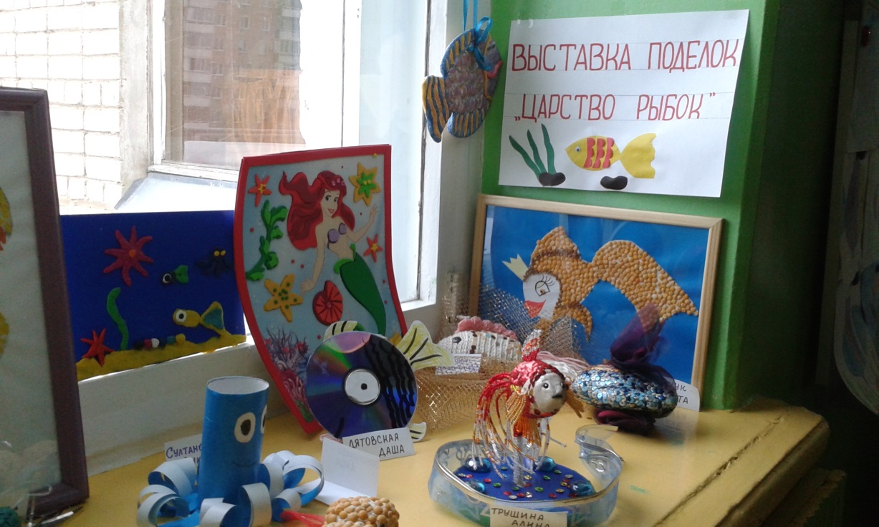  
  
  
2. Презентация макета «Обитатели реки Волги».  
  
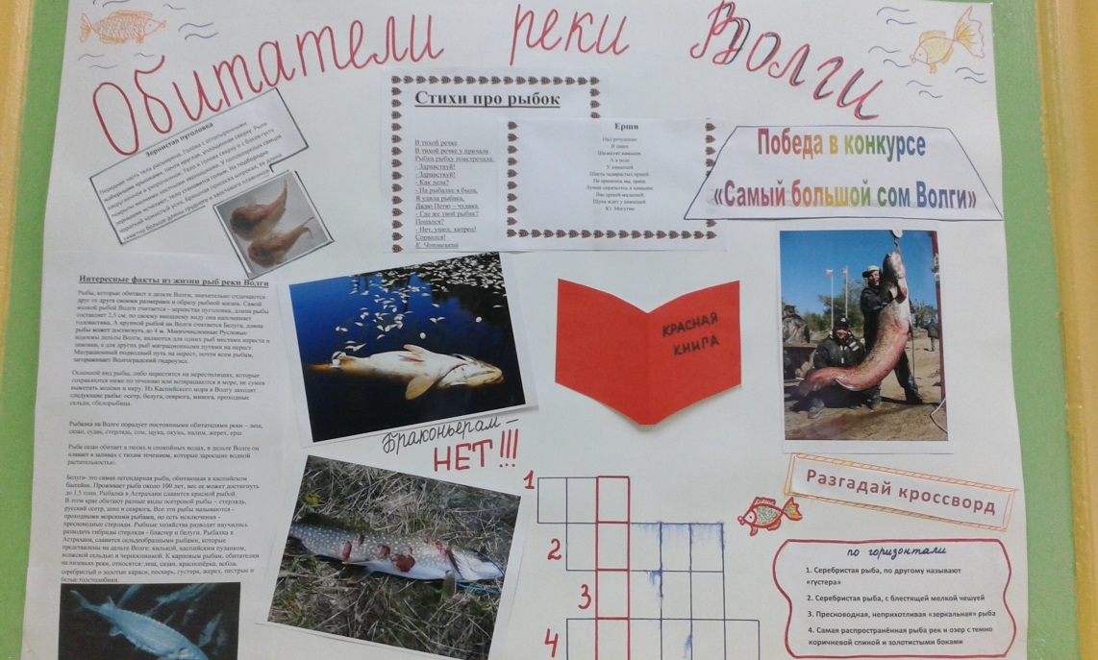  
3. Презентация книги «Сказка о рыбаке и рыбке» Лисиной Людмилы и Лисиной Оксаны Сергеевны

4. Выставка фотографий «Мы с семьей на рыбалке»

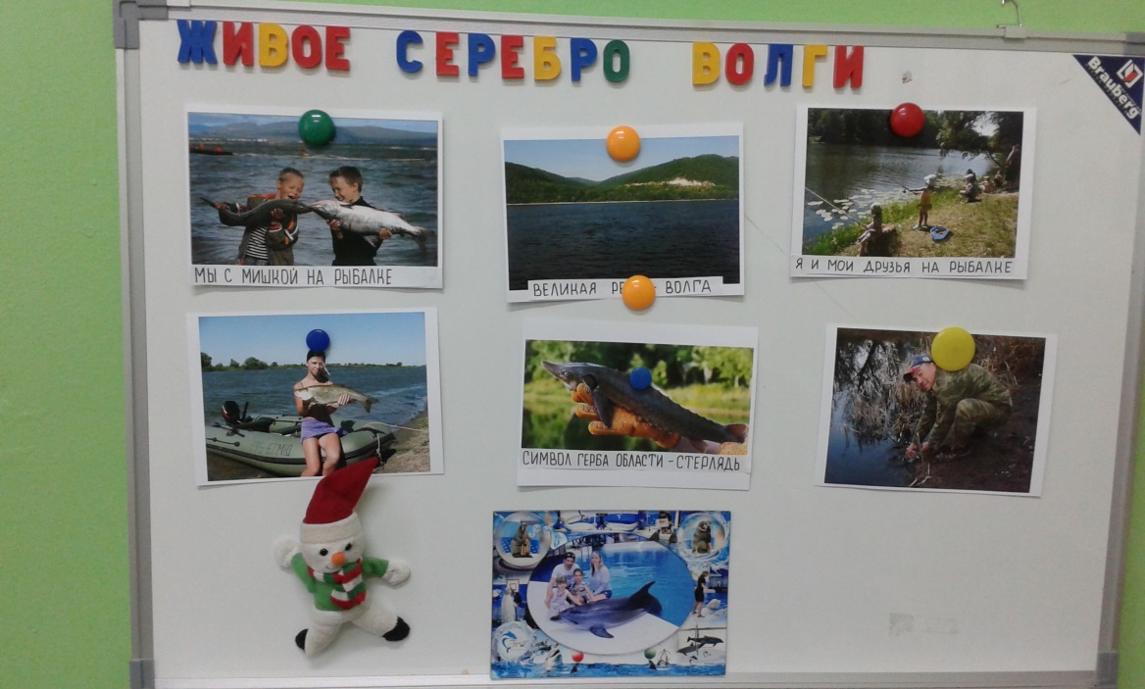  
5.. Презентация проекта в электронном виде.

**Литература**  
  
  
1. Авдеева Н.Н., Степанова Г.Б. Жизнь вокруг нас. Экологическое воспитание дошкольников: учебно-методическое пособие. – Ярославль: Академия развития, 2003.  
  
  
2. Коломина Н.В. Занятия по экологии в детском саду. Сценарии занятий. – М.: ТЦ Сфера, 2010  
  
  
3. Бондаренко Т.М. Экологические занятия с детьми 6-7 лет: практическое пособие для воспитателей и методистов ДОУ. - Воронеж: ЧП Лакоценин С.С., 2009  
  
  
4. Шорыгина Т.А. Рыбы какие они? Книга для воспитателей, родителей. Москва 2008  
  
  
5. Николаева С.Н. Юный эколог. Система работы в подготовительной к школе группе д/с. - М.: Мозаика-синтез, 2010.  
  
6. Селихова Л.Г. Интегрированные занятия. Ознакомление с природой и развитие речи детей 5-7 лет. М.: Мозаика-синтез 2005